ΟΡΓΑΝΩΤΙΚΗ ΕΠΙΤΡΟΠΗ  - Δρ. Κουμπάρου-Χανιώτη Χρυσάνθη, Φιλόλογος, Πρόεδρος ΠΑΝ. Σ.ΜΕ.ΚΑ.Δ.Ε.  - Θεοδωρίδη Ελεάνα, Φυσικός, Μ.Δ.Ε., Γραμματέας ΠΑΝ. Σ.ΜΕ.ΚΑ.Δ.Ε.  - Τυρλής Ιωάννης, Μαθηματικός, Μ.Δ.Ε., Γραμματέας Ε.Μ.Ε.  - Φιλντίσης Παναγιώτης, Φυσικός - Ραδ/λόγος, Msc, Αντιπρόεδρος Ε.Ε.Φ.  - Δρ. Κρουσταλλούδη Μαρία, Μαθηματικός, Α΄ Αντιπρόεδρος ΠΑΝ. Σ.ΜΕ.ΚΑ.Δ.Ε.  - Δρ. Μαϊστρέλλης Ευστράτιος, Φιλόλογος, Β΄ Αντιπρόεδρος ΠΑΝ. Σ.ΜΕ.ΚΑ.Δ.Ε.  - Ελευθερόπουλος Ιωάννης, Μαθηματικός, D.E.A., Ταμίας, ΠΑΝ. Σ.ΜΕ.ΚΑ.Δ.Ε.  - Αντωνάκος Γεώργιος, Μηχανολ. Μηχ/κός, Μ.Δ.Ε., Μέλος Δ.Σ. ΠΑΝ. Σ.ΜΕ.ΚΑ.Δ.Ε.  - Δρ. Λινάρδος Νικόλαος, Φιλόλογος, Μέλος Δ.Σ. ΠΑΝ. Σ.ΜΕ.ΚΑ.Δ.Ε.  - Δρ. Κλαμπανιστή Ευφροσύνη, Φιλόλογος, Μέλος Δ.Σ. ΠΑΝ. Σ.ΜΕ.ΚΑ.Δ.Ε.  - Καπετανάκης Γεώργιος, Θεολόγος, Μ.Δ.Ε., Μέλος Δ.Σ. ΠΑΝ. Σ.ΜΕ.ΚΑ.Δ.Ε.  - Κότσιρας Ιωάννης, Φιλόλογος, D.E.A., Μέλος Δ.Σ. ΠΑΝ. Σ.ΜΕ.ΚΑ.Δ.Ε.  - Αποστόλου Δήμητρα, Μαθηματικός, Μ.Δ.Ε., Μέλος ΠΑΝ. Σ.ΜΕ.ΚΑ.Δ.Ε.  - Δρ. Μπορμπιλάς Νικόλαος, Φυσικός, Μέλος Δ.Σ. ΠΑΝ. Σ.ΜΕ.ΚΑ.Δ.Ε. | 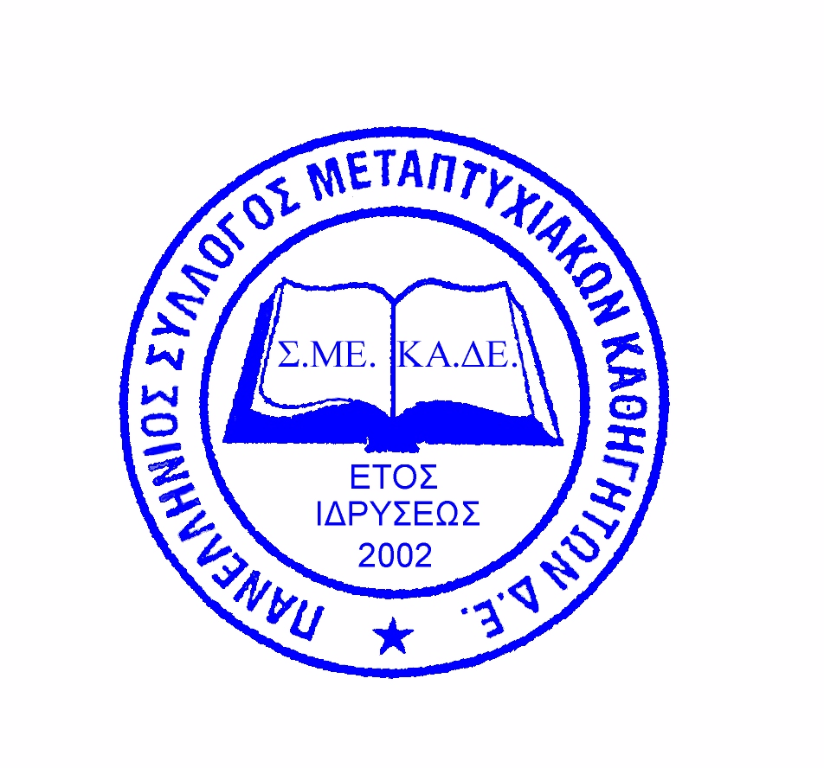  ΠΑΝΕΛΛΗΝΙΟΣ ΣΥΛΛΟΓΟΣ  ΜΕΤΑΠΤΥΧΙΑΚΩΝ ΚΑΘΗΓΗΤΩΝ  ΔΕΥΤΕΡΟΒΑΘΜΙΑΣ ΕΚΠΑΙΔΕΥΣΗΣ  ΠΑΝ. Σ. ΜΕ. ΚΑ. Δ. Ε.  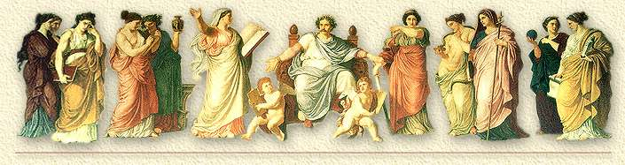  “ΤΙΜΗΤΙΚΗ ΕΚΔΗΛΩΣΗ  ΓΙΑ ΔΙΑΚΕΚΡΙΜΕΝΟΥΣ ΠΑΝΕΠΙΣΤΗΜΙΑΚΟΥΣ ΔΑΣΚΑΛΟΥΣ”  Τετάρτη 2 Δεκεμβρίου 2009  18.00  Ιωνίδειος Σχολή Πειραιά

ΠΡΟΣΚΛΗΣΗ  Το Δ.Σ.  του Πανελληνίου Συλλόγου  Μεταπτυχιακών Καθηγητών  Δευτεροβάθμιας Εκπαίδευσης  σας προσκαλεί στην  “ΤΙΜΗΤΙΚΗ ΕΚΔΗΛΩΣΗ  ΓΙΑ ΔΙΑΚΕΚΡΙΜΕΝΟΥΣ ΠΑΝΕΠΙΣΤΗΜΙΑΚΟΥΣ ΔΑΣΚΑΛΟΥΣ”  που θα πραγματοποιηθεί  την Τετάρτη 2 Δεκεμβρίου 2009  και ώρα 18.00  στην αίθουσα εκδηλώσεων  της Ιωνιδείου Σχολής Πειραιά  στην πλατεία Κοραή. | ΣΥΝΟΠΤΙΚΟ ΠΡΟΓΡΑΜΜΑ  ΤΕΤΑΡΤΗ 2 ΔΕΚΕΜΒΡΙΟΥ 2009  18:00 - 18:15 Εγγραφές  18:15 - 18:45 Χαιρετισμοί  Εισηγήσεις Τιμωμένων Διακεκριμένων  Πανεπιστημιακών Δασκάλων  18:45 - 19:00 “Η προβληματική θέση του μαθήματος των θρησκευτικών στη σύγχρονη ελληνική εκπαίδευση”  Περσελής Εμμανουήλ, Θεολόγος, Καθηγητής Θεωρίας και Πράξης της Χριστιανικής Αγωγής, Τμήμα Κοινωνικής Θεολογίας, Θεολογική Σχολή Ε.Κ.Π.Α.  19:00 - 19:15 “Η νεοελληνική γλώσσα σήμερα: Προβλήματα και προοπτικές”  Χαραλαμπάκης Χριστόφορος, Φιλόλογος, Καθηγητής Γλωσσολογίας,  Τμήμα Φιλολογίας, Φιλοσοφική Σχολή Ε.Κ.Π.Α.  19:15 - 19:30 “Εφαρμογές προηγμένων πολυμερών και πολυμερικών συνθέτων υλικών”  Κοντού – Δρούγκα Ευαγγελία, Χημικός Μηχανικός, Καθηγήτρια Μηχανικής και Φυσικής Συμπεριφοράς Πολυμερών και Σύνθετων Υλικών, Σχολή Εφαρμοσμένων Μαθηματικών και Φυσικών Επιστημών Ε.Μ.Π.  19:30 - 19:45 “Η ώρα των μεγάλων εκπαιδευτικών αποφάσεων”  Δανέζης Εμμανουήλ, Μαθηματικός, Επίκουρος Καθηγητής Αστροφυσικής, Τμήμα Φυσικής, Σχολή Θετικών Επιστημών Ε.Κ.Π.Α.  19:45 - 20:00 “Χαιρετισμός”  Νικήτα Κωνσταντίνα, Ηλεκτρολόγος Μηχανικός, Ιατρός, Καθηγήτρια Σχολής Ηλεκτρολόγων Μηχανικών και Μηχανικών Υπολογιστών Ε.Μ.Π.  20:00 Λήξη Τιμητικής Εκδήλωσης

